女力產品靜態展計畫
- 靜態展規格及環境說明
- 為提供女力輔導學員產品能見度及展售練習，提供2支共計8層展示櫃，每層面積為寬65cmX深36cmx高36cm，無溫控保冷設備。
- 可自詢學員夥伴合併展出，提出同層申請。
- 展示櫃試辦陳列於中心大廳開放場域，或安排外展他處。
- 提供櫃體外共2道鎖及監視錄影，高單價物品請自行斟酌，每日檢查櫃體完整性，並限由承辦人開櫃調整佈置。
- 申請及配合事項說明
- 每期為2個月展期，申請截止日為【單數月】10日前，佈展日為【偶數月】第一個周一換展佈置，食品類請自酌保存方式及美觀是否替換。
- 填申請表，經審查核准後，於佈展日自備產品及周邊佈置品，並同意承辦人調整佈置。
- 營業額回報，如有經由特展銷售，請展出學員結束展期時回報銷售額，以利統計參考展示效益，並無報稅通報。
- 申請櫃數未滿可續展，由承辦人評估續展安排。
- 如有變質變形、展示環境活動等因素，得由承辦人提前遷移展示櫃位置或下架並通知申請學員領回產品及佈置品。
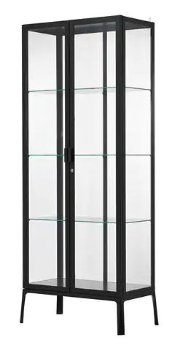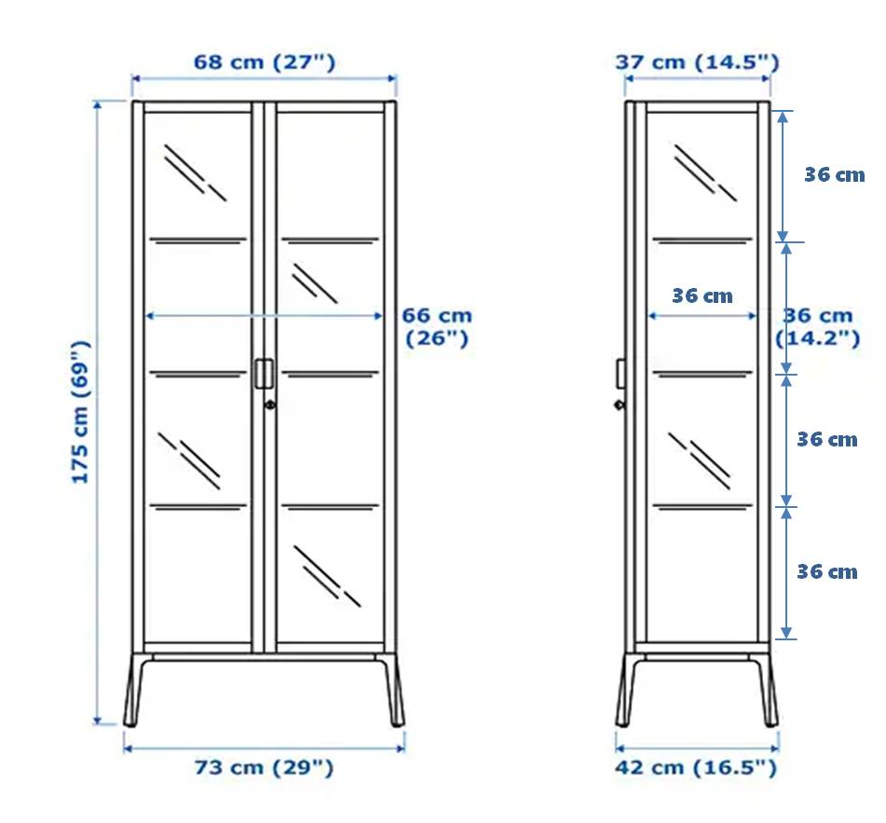
(承辦人填寫)
收件日期： / /
安排展期：
審查結果：
*學員姓名
*聯絡電話
*聯絡email
*品牌名稱 | (如有LOGO，請貼圖)
個人工作照片

建議背景單純
將作為展出標示
*展出產品  品名及照片 | 品名： | 品名： |  | 品名：
 | (照片) | (照片) |  | (照片)
 | 品名： | 品名： |  | 品名：
 | (照片) | (照片) |  | (照片)
*模擬展出
整體佈置照片
*如期滿後  下一期申請未滿 | □可續展 □不續展
其他說明 | 1.□無□有：DM/表單/簡章項目：  2.
*公告資料  (此段資料將提供  公開參閱之用)  (無該項目，請填無) | 品牌故事  (200字內)
 | 顧客聯繫之LINE：
 | 顧客聯繫之FB：
 | 賣場名稱+網址：
 | 顧客聯繫之手機：
 | 傳真：
 | 訂購單下載網址：
 | 其他：
*為必填欄位

